ЦЕЛЬ РАБОТЫ

Углубление теоретических знаний в области оптимального кодирования (компрессии) сообщений в информационных системах и исследование способов построения префиксных неравномерных кодов, приобретение практических навыков исследования процессов кодирования информационных сообщений.

ПРОГРАММА ЛАБОРАТОРНОЙ РАБОТЫ

1. Изучить по рекомендуемой литературе теоретический материал по теме статического кодирования источников информации неравномерными кодами и разобрать примеры построения префиксных кодов. Выполняется в процессе домашней подготовки.

2. Запустить программу Eff_code_4, выбрать закладку «Префиксность» и выполнить задания, предлагаемые на этой закладке. Поясните результаты выполнения задания.

3. Переключиться на закладку «Коды Шеннона-Фано» и выполнить задания, предлагаемые на этой закладке. Поясните ход построения кода.

4. Вычислить энтропию и среднюю длину кодовой комбинации построенного в пункте 3 кода Шеннона-Фано.

5 Переключиться на закладку «Коды Хаффмена» и выполнить задания, предлагаемые на этой закладке. Поясните ход построения кода.

6. Вычислить энтропию и среднюю длину кодовой комбинации, построенного в пункте 5 кода Хаффмена.

ХОД РАБОТЫ

1. Запустить программу Eff_code_4, выберем закладку «Префиксность» и выполним задания, предлагаемые на этой закладке.

Результаты выполненного задания представлены на рисунке 1.

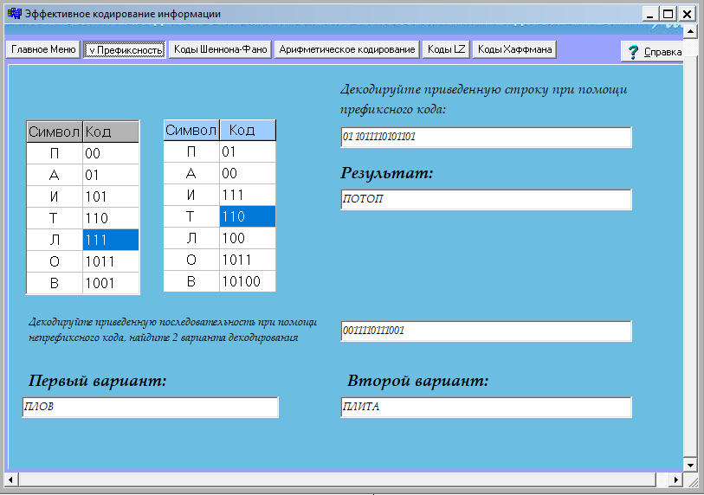Рисунок 1 – Результаты выполненного задания на вкладке «Префиксность»

2. Переключимся на закладку «Коды Шеннона-Фано» и выполним задания, предлагаемые на этой закладке.

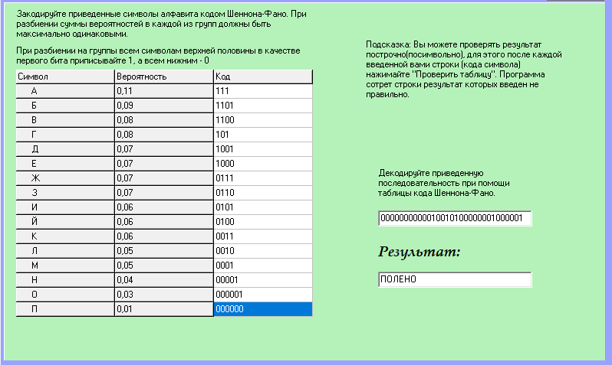Рисунок 2 – Результаты выполненного задания на вкладке «Коды Шеннона-Фано»

3. Вычислим энтропию и среднюю длину кодовой комбинации построенного в пункте 2 кода Шеннона-Фано:

Срдлина = (3 + 4 + 4 + 3 + 4 * 9 + 5 + 6 + 6) / 16 = 4.125

Энтропия = 3.89

4. Переключиться на закладку «Коды Хаффмена» и выполнить задания, предлагаемые на этой закладке. Поясните ход построения кода.

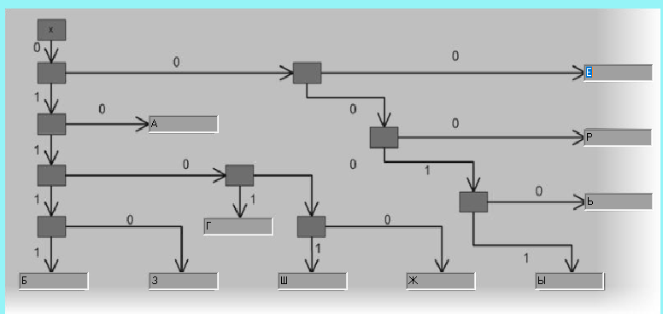Рисунок 3 – Результаты выполненного задания на вкладке «Коды Хаффмена»

5. Вычислим энтропию и среднюю длину кодовой комбинации, построенного в пункте 5 кода Хаффмена:

Срдл = 4.7

Энтропия = 2.87

ВЫВОДЫ

В ходе лабораторной работы были углублены теоретические знаний в области оптимального кодирования данных в информационных системах. Также были приобретены навыки кодирования информационных сообщений.